

**Báo cáo đề tài hệ thống công nghệ web**

**ĐỀ TÀI:** Website giới thiệu, bán thiết bị đeo công nghệ (đồng hồ thông minh, đồng hồ định vị ...) trực tuyến

**NGÀY ĐĂNG KÝ:** 31/12/2024

**NGÀY NỘP:** 20/04/2025

|  |  |
| --- | --- |
| **GIÁO VIÊN HƯỚNG DẪN:** | Nguyễn Thị Hồng Lương |
|  | Phạm Thanh Tùng |

**NHÓM THỰC HIỆN:** NHÓM 7

**DANH SÁCH NHÓM 7**

|  |  |  |  |
| --- | --- | --- | --- |
| STT | Họ và tên | MSSV | Lớp |
| 1 | Võ Tấn Tài | 23662121 | DHKHMT19ATT |
| 2 | Nguyễn Khả Luân | 23663301 | DHKHMT19ATT |

**NHẬN XÉT**

|  |
| --- |
|  |
|  |
|  |
|  |
|  |
|  |
|  |
|  |
|  |
|  |
|  |
|  |
|  |
|  |
|  |
|  |
|  |
|  |
|  |
|  |
|  |
|  |
|  |
|  |
|  |
|  |
|  |
|  |

**Mục lục**

CHƯƠNG 1.           GIỚI THIỆU ĐỀ TÀI 0

1.1 Mục đích 0

1.2 Cơ sở lý thuyết và các thông tin kỹ thuật: 0

CHƯƠNG 2.           PHÂN TÍCH ỨNG DỤNG 2

2.1 Layout 2

2.2 Mô tả các thành phần & nội dung 9

2.3 Ý nghĩa và Mục đích của các nội dung 9

2.4 Sitemap 10

CHƯƠNG 3.           XÂY DỰNG ỨNG DỤNG 11

CHƯƠNG 4. KẾT LUẬN – HƯỚNG PHÁT TRIỂN 16

4.1 Kết quả đạt được 16

4.2 Hạn chế của ứng dụng web 17

4.3 Hướng phát triển 18

CHƯƠNG 5.           TÀI LIỆU THAM KHẢO 19

5.1 Giáo trình - Sách 19

5.2 Website 19

# **CHƯƠNG 1.           GIỚI THIỆU ĐỀ TÀI**

## **1.1 Mục đích**

*Website giới thiệu, bán thiết bị đeo công nghệ trực tuyến là một trang thương mại điện tử chuyên biệt được xây dựng để phục vụ toàn bộ quy trình mua bán thiết bị đeo công nghệ trực tuyến.*

*Mục tiêu của website là tạo ra một nền tảng hiện đại và tiện lợi, đáp ứng nhu cầu thực tế ngày càng tăng của người tiêu dùng trong việc tìm kiếm, lựa chọn, thanh toán và nhận các sản phẩm công nghệ đeo một cách nhanh chóng và dễ dàng.*

*-* ***Đối với Người dùng (User/Khách hàng):***

* ***Cung cấp thông tin chi tiết và đa dạng:*** *Giúp người dùng dễ dàng tìm hiểu về các loại thiết bị đeo công nghệ khác nhau, so sánh tính năng, thông số kỹ thuật, đánh giá từ người dùng khác để đưa ra quyết định mua hàng thông minh nhất.*
* ***Trải nghiệm mua sắm trực tuyến tiện lợi:*** *Cho phép người dùng duyệt xem sản phẩm, thêm vào giỏ hàng, thanh toán trực tuyến một cách nhanh chóng và an toàn, mọi lúc mọi nơi.*
* ***Cập nhật thông tin mới nhất:*** *Cung cấp tin tức về các sản phẩm mới, xu hướng công nghệ, chương trình khuyến mãi và ưu đãi hấp dẫn.*

*-* ***Đối với Quản trị viên (Admin):***

* ***Quản lý sản phẩm toàn diện:*** *Cho phép thêm mới, chỉnh sửa, xóa sản phẩm, cập nhật thông tin chi tiết, hình ảnh, giá cả và quản lý tồn kho một cách hiệu quả.*
* ***Quản lý đơn hàng và giao dịch:*** *Theo dõi trạng thái đơn hàng, xử lý đơn hàng, quản lý thanh toán và lịch sử giao dịch.*
* ***Quản lý người dùng và khách hàng:*** *Theo dõi thông tin khách hàng, quản lý tài khoản người dùng, phân tích hành vi mua sắm.*
* ***Quản lý nội dung website:*** *Cập nhật tin tức, bài viết blog, trang giới thiệu và các nội dung khác trên website một cách dễ dàng.*

## **1.2 Cơ sở lý thuyết và các thông tin kỹ thuật:**

**1. HTML (HyperText Markup Language)**

HTML là ngôn ngữ đánh dấu siêu văn bản dùng để xây dựng cấu trúc của một trang web. Các phần tử HTML được sử dụng để định nghĩa các thành phần như tiêu đề, đoạn văn, liên kết, hình ảnh, biểu mẫu, v.v.

**Lý do chọn:**

* HTML là nền tảng cơ bản và bắt buộc để xây dựng trang web.
* Dễ học, cú pháp rõ ràng.
* Hỗ trợ rộng rãi bởi tất cả trình duyệt hiện nay.

**Ứng dụng trong website:** Dùng để tạo các phần như tiêu đề trang, menu, nội dung chi tiết, hình ảnh, liên kết và bố cục tổng thể của các trang web.

**2. CSS (Cascading Style Sheets)**

CSS là ngôn ngữ dùng để định dạng giao diện và bố cục cho các phần tử HTML, như màu sắc, kích thước, vị trí, font chữ,...  
 **Lý do chọn:**

* Giúp trang web trở nên đẹp, dễ nhìn và chuyên nghiệp.
* Cho phép tách riêng phần giao diện khỏi nội dung HTML, dễ bảo trì.

**Ứng dụng trong website:** Dùng để chỉnh sừa màu sắc, hiệu ứng sinh động hơn, và cho bố cục của các phần tử được linh động hơn như dãy màu linear , font chữ, hình dạng,...

**3. Bootstrap**

Bootstrap là một framework CSS kết hợp với JavaScript và Jquery nổi tiếng giúp xây dựng giao diện web nhanh chóng, hỗ trợ responsive (tương thích với nhiều kích cỡ màn hình).  
 **Lý do chọn:**

* Có sẵn nhiều class giúp tạo bố cục, button, form,… mà không cần viết CSS từ đầu.
* Tiết kiệm thời gian thiết kế.
* Hỗ trợ responsive mặc định.

**Ứng dụng trong website:** Là giảm thời gian thiết kế, tạo các modal, bố cục grid, hỗ trợ các icon, màu sắc của các phần tử, ẩn hiện các phần tử khi phóng to hoặc thu nhỏ màn hình.

**4. Slick Carousel**

Slick Carousel là thư viện JavaScript kết hợp với Jquery giúp tạo hiệu ứng trượt ảnh mượt mà và dễ dàng tùy chỉnh, thường được sử dụng để hiển thị các bộ sưu tập hình ảnh, banner, hoặc sản phẩm liên quan dưới dạng carousel.

**Lý do chọn:**

* Dễ tích hợp vào các dự án HTML + jQuery
* Cung cấp nhiều tùy chọn như:
  + Tự động chạy ảnh (autoplay)
  + Hiển thị dấu chấm điều hướng (dots)
  + Nút điều hướng trái/phải
  + Responsive trên nhiều thiết bị
* Hỗ trợ nhiều ảnh, hiệu ứng trượt mượt và có thể điều chỉnh số lượng ảnh hiển thị
* Có tài liệu rõ ràng, cộng đồng sử dụng rộng rãi

**Ứng dụng trong website:** Làm các multi-item Carousel để hỗ trợ đưa ảnh từ dữ liệu ra để chuyển động trượt ảnh mượt mà theo thời gian tùy thích.

# **CHƯƠNG 2.           PHÂN TÍCH ỨNG DỤNG**

## **2.1 Layout**

**2.1.1Trang chủ**

**Header:** gồm Logo, menu điều hướng (Nam, Nữ, Cao Cấp, Cổ Điển),  nav (About us), thanh tìm kiếm, icon-profile

**Main:**

* Poster
* Advertising
* Multi-Carousel items

**Footer:**

* Các icon của các trang mạng xã hội.
* Bản quyền

**2.1.2**    **Trang chuyên mục sản phẩm**

**Header:** gồm Logo, menu điều hướng (Nam, Nữ, Cao Cấp, Cổ Điển),  nav (About us), thanh tìm kiếm, icon-profile.

**Main:**

* 4 cái product theo chuyên mục sản phẩm.

**Footer:**

* Các icon của các trang mạng xã hội.
* Bản quyền.

**2.1.3 Trang chi tiết sản phẩm**

**Header:** gồm Logo, menu điều hướng (Nam, Nữ, Cao Cấp, Cổ Điển),  nav (About us), thanh tìm kiếm, icon-profile.

**Main:**

* Gồm Tilte-Product, hình ảnh sản phẩm, thông tin sản phẩm và mô tả.

**Footer:**

* Các icon của các trang mạng xã hội.
* Bản quyền.

**2.1.4 Trang giới thiệu thành viên**

**Header:** gồm Logo, menu điều hướng (Nam, Nữ, Cao Cấp, Cổ Điển),  nav (About us), thanh tìm kiếm, icon-profile.

**Main:**

* Gồm tên và slogan công ty, châm ngôn công tym tên và slogan công ty phương châm doanh nghiệp, hoạt động doanh nghiệp và giới thiệu tác giả.

**Footer:**

* Các icon của các trang mạng xã hội.
* Bản quyền.

**2.1.5 Trang thanh toán**

**Header:** gồm Logo, menu điều hướng (Nam, Nữ, Cao Cấp, Cổ Điển),  nav (About us), thanh tìm kiếm, icon-profile.

**Main:**

* Gồm tên sản phẩm,tiêu đề sản phẩm, hình ảnh và thông tin sản phẩm (bao gồm cả tăng số lượng và tính ra thành tiền),  Form đăng ký giao hàng

**Footer:**

* Các icon của các trang mạng xã hội.
* Bản quyền.

**2.1.6. Trang đăng kí và đăng nhập**

**Header:**

gồm Logo, menu điều hướng (Nam, Nữ, Cao Cấp, Cổ Điển), nav(About us), thanh tìm kiếm, icon-profile.

**Main:** gồm một khung chào mừng đến với shop, ở dưới dòng script chào mừng đó là hai cái nút đăng nhập và đăng ký. Khi ấn nút sẽ hiện modal đăng nhập và đăng ký

**Footer:**

* Các icon của các trang mạng xã hội.
* Bản quyền

## **2.2 Mô tả các thành phần & nội dung**

|  |  |  |
| --- | --- | --- |
| **Thành phần** | **Vị trí xuất hiện** | **Vai trò / Mục đích** |
| Menu (navbar) | Header mọi trang | Dẫn đến các chuyên mục, tạo điều hướng rõ ràng |
| Liên kết (links) | Bài viết, menu | Dẫn tới bài viết chi tiết, chuyên mục, mạng xã hội |
| Form thanh toán | Cuối bài viết | Tạo đơn đặt hàng cho user |
| Carousel | Dưới header và nằm trong main | Tạo poster chuyển ảnh mượt mà cho trang web |
| Multi-Carousel Item | Trên footer và nằm trong main | Hiển thị các sản phẩm chuyển ảnh mượt mà cho trang web |
| Thông tin liên hệ / footer | Cuối mỗi trang | Cung cấp thông tin pháp lý và kênh liên hệ |

## **2.3 Ý nghĩa và Mục đích của các nội dung**

**Header và Menu:**  
Giúp người dùng điều hướng nhanh chóng đến các mục họ quan tâm.

**Chi tiết bài viết:**  
Truyền tải thông tin đầy đủ, hỗ trợ kèm hình ảnh để tăng độ hấp dẫn.

**Form thanh toán:**  
Tạo đơn đặt hàng chi tiết và nhanh chóng cho user.

**Carousel:**

Tạo poster chuyển ảnh mượt mà cho trang web.

**Multi-Carousel Item:**

Hiển thị các sản phẩm chuyển ảnh mượt mà cho trang web.

**Footer:**  
Cung cấp thông tin liên hệ của các kênh mạng xã hội – giúp website chuyên nghiệp và đáng tin cậy hơn.

## **2.4 Sitemap**

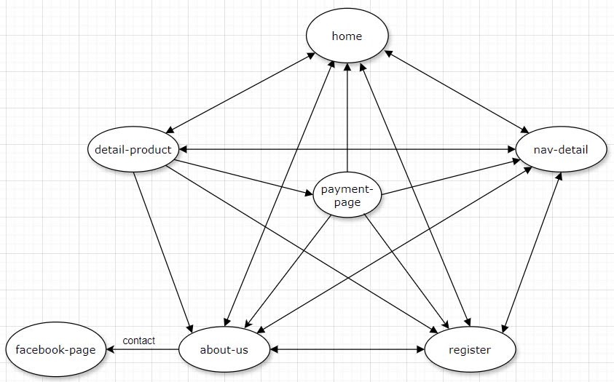

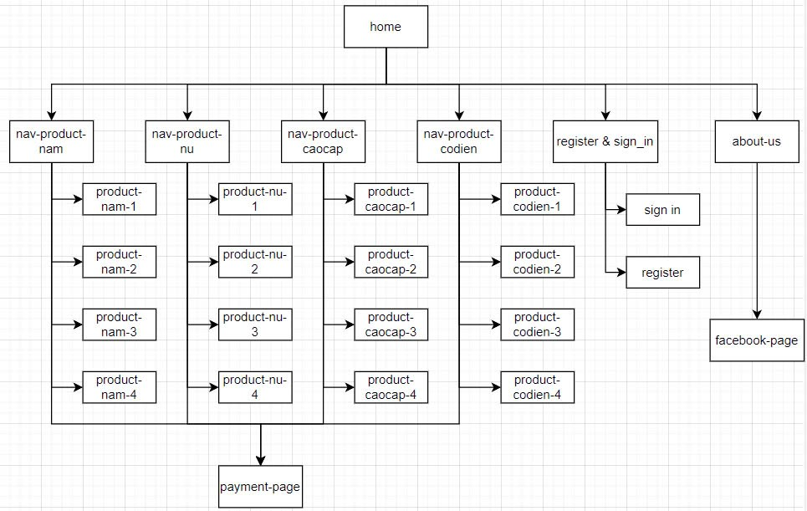

# **CHƯƠNG 3.           XÂY DỰNG ỨNG DỤNG**

**3.1.1    Trang đăng ký và đăng nhập:**

**3.1.2 Trang chủ**

**3.1.3 Trang sản phẩm cho nam:**

**3.1.4 Trang sản phẩm cho nữ:**

**3.1.5 Trang sản phẩm cao cấp:**

**3.1.6 Trang sản phẩm cổ điển:**

**3.1.7 Trang chi tiết sản phẩm:**

**3.1.8 Trang thanh toán sản phẩm:**

**3.1.9 Trang giới thiệu thành viên:**

# **CHƯƠNG 4. KẾT LUẬN – HƯỚNG PHÁT TRIỂN**

## **4.1 Kết quả đạt được**

**4.1.1 Đối với người dùng (user):**

* **Xem thiết bị đeo công nghệ theo chuyên mục:**

Người dùng có thể truy cập và xem thông tin theo các chuyên mục sau: Trang chủ, nam, nữ, cao cấp, cổ điển, about us, đăng nhập, đăng ký,...

* **Xem chi tiết sản phẩm:**

Khi click vào nút đặt mua hoặc ảnh sản phẩm, người dùng được chuyển đến trang chi tiết với nội dung đầy đủ của từng sản phẩm.

* **Giao diện thân thiện, dễ sử dụng:**

Thiết kế giao diện rõ ràng, dễ đọc, dễ hiểu và tương thích với cả máy tính và điện thoại.

**4.1.2 Kết luận:**

* Tất cả các chức năng cốt lõi của hệ thống đã được hoàn thành đúng như mục tiêu ban đầu.
* Website đáp ứng tốt nhu cầu sử dụng của cả người dùng và quản trị viên.
* Giao diện trực quan, thao tác mượt mà, dễ bảo trì và có thể mở rộng thêm trong tương lai nếu cần.

## **4.2 Hạn chế của ứng dụng web**

**4.2.1 Chỉ đang là website tĩnh:**

* Hiện tại website chủ yếu mới sử dụng HTML, CSS, JavaScript, Bootstrap, Jquery, slick carousel để hiển thị nội dung cố định.
* Chưa có cơ sở dữ liệu để lưu trữ động các bài viết, bình luận hay người dùng.
* Mọi nội dung đều phải cập nhật thủ công trong mã nguồn.
* Đăng nhập chưa thực tế: Chức năng đăng nhập hiện lưu thông tin người dùng trên localStorage (fake login), không kết nối với cơ sở dữ liệu, làm giảm tính bảo mật và khả năng lưu trữ lâu dài.

**4.2.2 Một số chức năng chưa hoàn thiện:**

* Chức năng bình luận, phân quyền người dùng, hoặc tìm kiếm vẫn chưa được triển khai hoặc còn đơn giản.
* Quản trị viên vẫn chưa có chức năng đăng nhập bảo mật thực sự.
* Việc cập nhật, xóa, thêm sản phẩm vẫn ở mức giao diện, chưa gắn kết với dữ liệu thực tế.

**4.2.3 Chưa tương thích hoàn toàn với thiết bị di động:**

* Một số phần giao diện vẫn còn hiển thị chưa tối ưu khi truy cập bằng điện thoại và cần tinh chỉnh thêm về responsive layout để cải thiện trải nghiệm người dùng.
* Cách bố trí trong layout chưa thực sự hoàn hảo khi truy cập bằng điện thoại và một số thiết bị.

**4.2.4 Thiếu tính năng nâng cao:**

* Website chưa tích hợp các tính năng như: Gửi thông báo khi có sản phẩm mới, đăng ký nhận tin qua email, thêm bình luận của khách hàng, hệ thống đánh giá bài viết hoặc lượt xem

**4.2.5 Chưa tối ưu về hiệu suất và bảo mật:**

* Chưa áp dụng các biện pháp bảo mật như kiểm tra đầu vào, mã hóa thông tin, chống spam,...
* Website cũng chưa được kiểm thử hiệu suất khi có nhiều người truy cập cùng lúc.

**4.2.6 Tổng kết:**

* Những hạn chế này là do giới hạn về thời gian, kỹ năng lập trình và phạm vi đề tài. Tuy nhiên, nhóm em xác định rõ các điểm cần cải thiện và có định hướng cụ thể để phát triển thêm trong tương lai.

## **4.3 Hướng phát triển**

**4.3.1 Chuyển từ web tĩnh sang web động:**

* Kết nối với cơ sở dữ liệu (MySQL, MongoDB...) để lưu trữ và quản lý sản phẩm, người dùng, bình luận, chuyên mục...
* Cho phép thêm, sửa, xóa bài viết một cách linh hoạt thông qua hệ thống quản trị.

**4.3.2 Xây dựng hệ thống đăng nhập, phân quyền:**

* Thêm chức năng đăng ký và đăng nhập cho người dùng và quản trị viên.
* Phân quyền sử dụng: khách hàng chỉ được xem và bình luận, admin mới được chỉnh sửa nội dung.

**4.3.3 Tối ưu giao diện trên thiết bị di động (Responsive):**

* Cải thiện giao diện tương thích hoàn toàn với các kích thước màn hình khác nhau như điện thoại, máy tính bảng, laptop,...
* Tăng trải nghiệm người dùng trên thiết bị di động và một số thiết bị khác.

**4.3.4 Tích hợp tính năng nâng cao:**

* Tìm kiếm và tìm kiếm nâng cao (lọc theo chuyên mục, ngày đăng, từ khóa, giá,...).
* Thống kê lượt xem bài viết, top bài viết nổi bật.
* Hệ thống bình luận nâng cao: có thể trả lời, đánh dấu, hoặc lọc bình luận.
* Cho phép người dùng đăng ký nhận tin qua email hoặc nhận thông báo khi có bài mới.
* Cải thiện đăng nhập: Thay thế fake login bằng hệ thống đăng nhập thực tế, lưu thông tin người dùng trên CSDL với xác thực an toàn, hỗ trợ tính năng như lưu giỏ hàng hoặc lịch sử mua sắm.

**4.3.5 Tăng cường bảo mật:**

* Áp dụng các biện pháp bảo vệ như:
* Kiểm tra đầu vào (input validation)
* Chống spam bình luận
* Sử dụng captcha
* Mã hóa mật khẩu người dùng

**4.3.6 Triển khai lên Internet:**

* Đưa website lên các nền tảng hosting như GitHub Pages, Firebase, hoặc server riêng để mọi người có thể truy cập thực tế.
* Có thể tích hợp tên miền riêng để hoạt động như một trang bán thiết bị đeo tay hoàn chỉnh.

**4.3.7 Tổng kết:**

* Việc phát triển thêm các tính năng không chỉ giúp website hoàn thiện hơn mà còn là cơ hội để nhóm rèn luyện thêm nhiều kỹ năng về lập trình, thiết kế, bảo mật và triển khai thực tế. Đây cũng là nền tảng tốt cho các dự án nâng cao trong tương lai.

# **CHƯƠNG 5.           TÀI LIỆU THAM KHẢO**

## **5.1 Giáo trình - Sách**

Giáo trình học: TAILIEU - Nguyễn Thị Hồng Lương - LMS IUH

## **5.2 Website**

|  |  |
| --- | --- |
| *Tên website tham khảo* | *Nguồn* |
| W3school | [https://www.w3school.com](https://www.w3school.com/) |
| jQuery validation | <https://jqueryvalidation.org/documentation> |
| jQuery easing | <http://gsgd.co.uk/sandbox/jquery/easing> |
| WATCHSTORE.VN | https://www.watchstore.vn/ |
| slick carousel | https://kenwheeler.github.io/slick/ |